Compteurs divisionnaires

Mode opératoire avec PHASEO



Créée par | Bertrand MEDINA | 16 mai 2012 | Création de document
Modifié par | Bertrand MEDINA | 10 mai 2015 | Mise à jour
Modifié par | Bertrand MEDINA | 17 octobre 2018 | Mise à jour

Sommaire
2. Introduction 3
3. Liens entre compteurs divisionnaires et généraux 4
Définir un compteur général pour un PDC 5
Ajouter des divisionnaire à un compteur général 6
Ajout de divisionnaires avec la même adresse 6
Ajout individuel de divisionnaire 7
4. Suivre l'ensemble des déductions 8
Gérer les PDC divisionnaires 9
Gérer les déductions 9
5. Intervenir sur les relevés et sur les déductions 11
6. Conditions sur les déductions 15
7. Etat de contrôle des déductions 16

Introduction

Ce document a pour but d'expliquer comment gérer les compteurs divisionnaires avec PHASEO.

Un exemple:
Un compteur mesure la consommation globale d'eau pour un immeuble. Chaque appartement de l'immeuble est équipé d'un compteur individuel. Chaque compteur donne lieu à une facturation indépendante.
La consommation d'eau pour tout l'immeuble ne se limite pas forcément aux consommations des compteurs individuels. Souvent des points d'eau sont installés pour les parties communes. De fuites d'eau peuvent aussi être constatés dans l'immeuble avant l'accès aux compteurs individuels.

Pour connaître la consommation liée aux parties communes (y compris les fuites), on soustrait la consommation de tous les appartements au compteur global de l'immeuble.
Le compteur de l'immeuble sera désigné comme « compteur général ».
Les compteurs individuels déduits du compteur général seront désignés par le terme de « compteur divisionnaire ».

PHASEO effectue automatiquement la déduction. Avant d'effectuer la facturation du compteur général, les consommations des compteurs divisionnaires sont soustraites du compteur général.

Ce document explique
- comment établir les liens entre les compteurs divisionnaires et le compteur général
- comment suivre les déductions effectuées et les déductions manquantes
- comment intervenir sur les relevés des compteurs pour gérer les absences de relevés et les cas particuliers.

Liens entre compteurs divisionnaires et généraux

Si un compteur a déjà été déclaré comme compteur divisionnaire ou général, l'onglet "Divisionnaire" est automatiquement présenté sur la fiche PDC.
Dans le cas contraire, cliquez sur le bouton "+" et sur l'icone encadrée ci-dessous pour faire apparaitre cet onglet complémentaire. Cliquez ensuite sur l'icône ci-dessous pour faire apparaitre l'onglet.
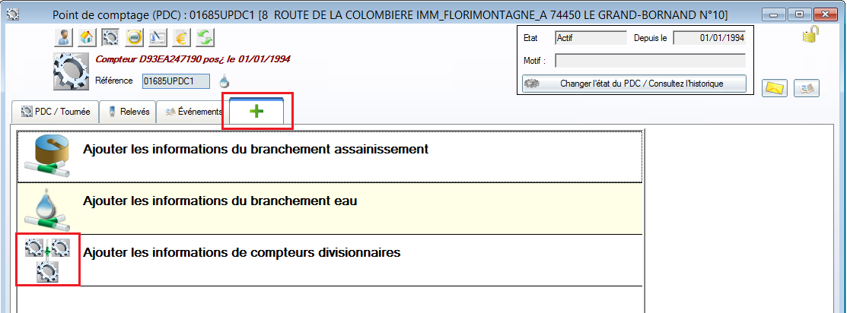

Cet onglet permet seulement d'établir les liens entres les compteurs principaux et divisionnaires. Reportez-vous au chapitre suivant pour gérer et vérifier les déductions.
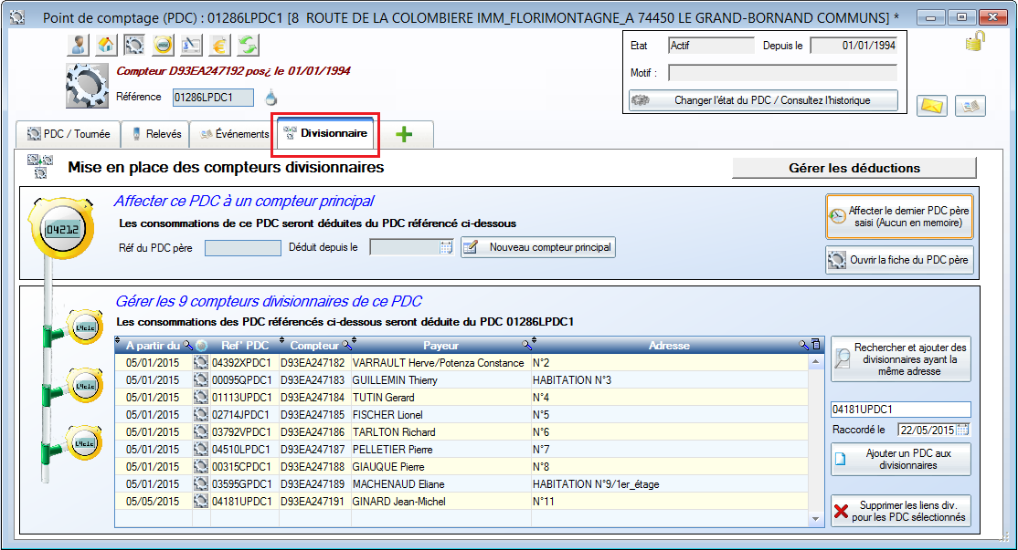

Définir un compteur général pour un PDC

Si le compteur est associé un compteur général, ce dernier est indiqué dans le premier pavé.
On peut se placer directement sur le compteur général en cliquant sur "Ouvrir la fiche du PDC père".
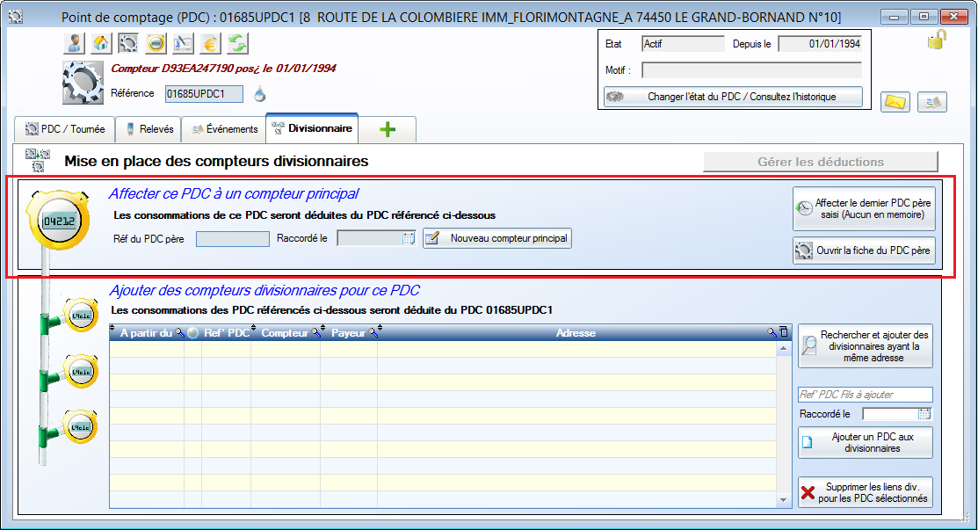
Pour établir un lien entre 2 compteurs dans PHASEO, placez-vous sur le compteur général ou le compteur divisionnaire.
Dans le premier pavé, vous pouvez associer le compteur courant à un compteur général.
Cliquez sur le bouton pour associer le compteur courant à un compteur général.
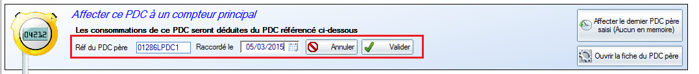
Indiquez la référence du compteur général, la date de raccordement et validez.
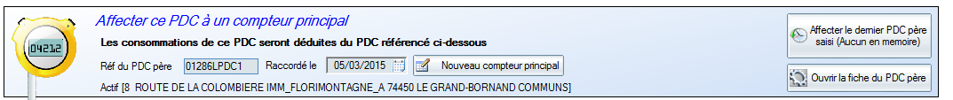
Le compteur courant est maintenant déclaré comme divisionnaire.

Ajouter des divisionnaire à un compteur général

Dans le 2ème pavé, tous les compteur divisionnaires sont présentés si le PDC courant correspond à un compteur général.
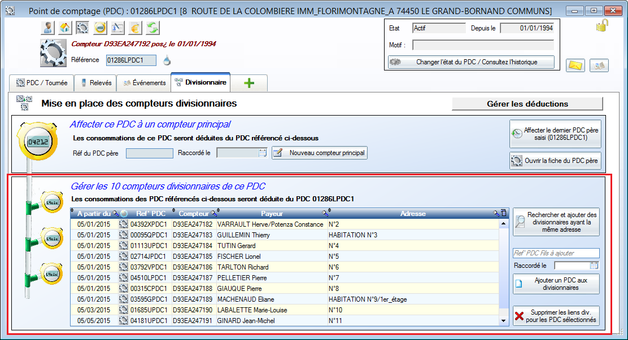
PHASEO offre 2 possibilités pour associer des divisionnaires à un compteur général.

Ajout de divisionnaires avec la même adresse
* Vous pouvez ajouter un groupe de compteurs divisionnaires en utilisant le bouton indiqué en rouge.
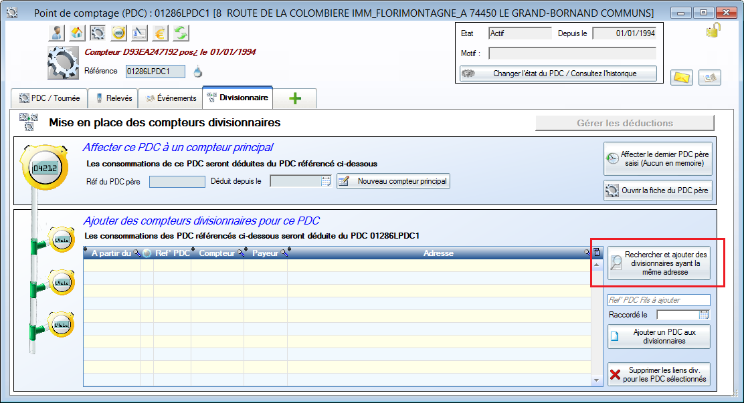

Seuls les compteurs avec le même numéro de voie et même nom de voie sont présentés dans la liste.
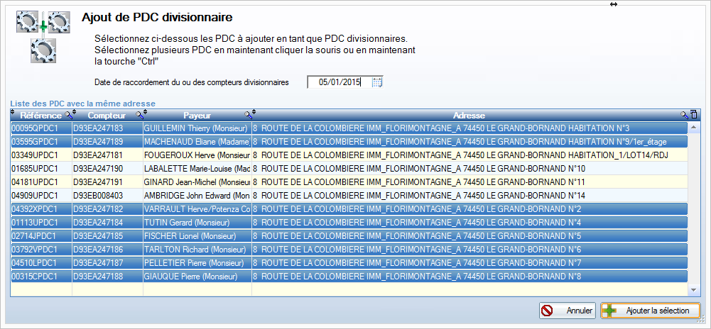
Remarque: Les points de comptage qui sont déjà déclarés comme divisionnaires de ce PDC ou d'un autre PDC ne sont pas présentés. Les autres PDC généraux ne sont pas présentés non plus.

La date de raccordement est obligatoire. Dans certains immeuble, les compteurs individuels peuvent être rattachés à la conduite du compteur général à différentes dates. Les déductions de consommation dépendent de la date de raccordement.

Ajout individuel de divisionnaire
Vous pouvez également ajouter unitairement des compteurs en déduction en utilisant les informations encadrées ci-dessous.
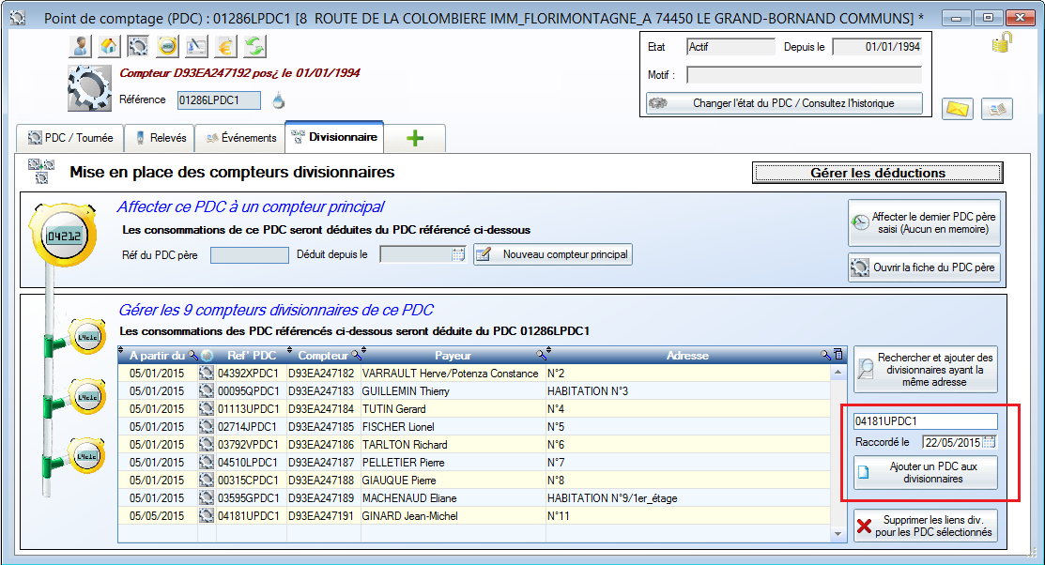
Là aussi, la date de raccordement est obligatoire.
Vous pouvez également supprimer les PDC divisionnaires associés à un compteur général en utilisant le bouton en bas à droite. La suppression peut être effectué même si des déductions ont déjà été enregistres dans PHASEO.
Dés que le lien est établi, la déduction de consommation devient obligatoire pour les prochaines relèves du compteur général après la date de raccordement. La suppression de lien provoque l'arrêt des déductions pour les prochaines relèves.

Attention: la date de raccordement n'est pas modifiable. Pour changer cette date, vous devez supprimer le lien entre général et divisionnaire et refaire un ajout.

Suivre l'ensemble des déductions

PHASEO permet de suivre de manière globale les compteurs généraux et l'état des déductions.
Vous pouvez ainsi faire un bilan rapide de toutes les déductions effectués pour une facturation.
Activez l'option de menu suivante.
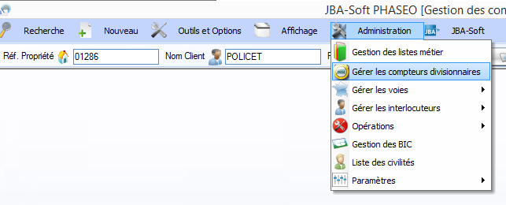
Si votre nombre de compteur généraux est inférieur ou égal à 20 compteurs, la liste suivante est présentée. Dans le cas contraire, une fenêtre complémentaire permet de choisir le compteur général d'après plusieurs critères (nom du propriétaire, compteur, adresse).
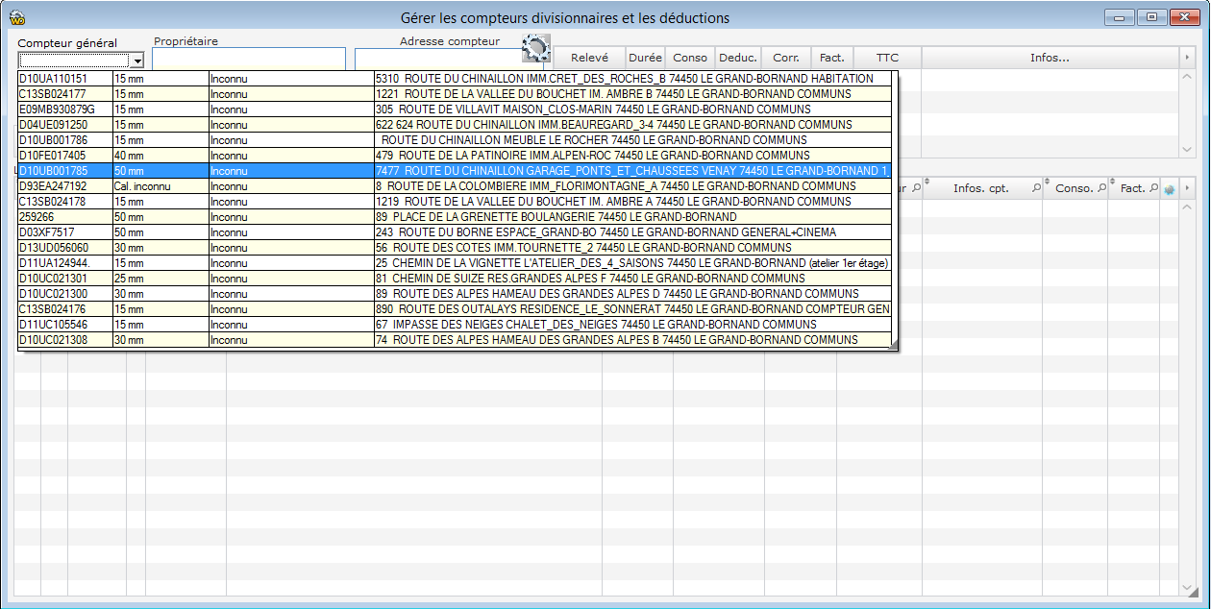
Une fois le compteur choisi, le compteur général apparait dans l'entête de la fenêtre, la liste des divisionnaires apparait dans la partie inférieure.
Pour le compteur général, le propriétaire et l'adresse du compteur général sont rappelés.
L'icône permet d'accéder directement à la fiche PDC du compteur général.
La liste des relevés est présentée à droite.
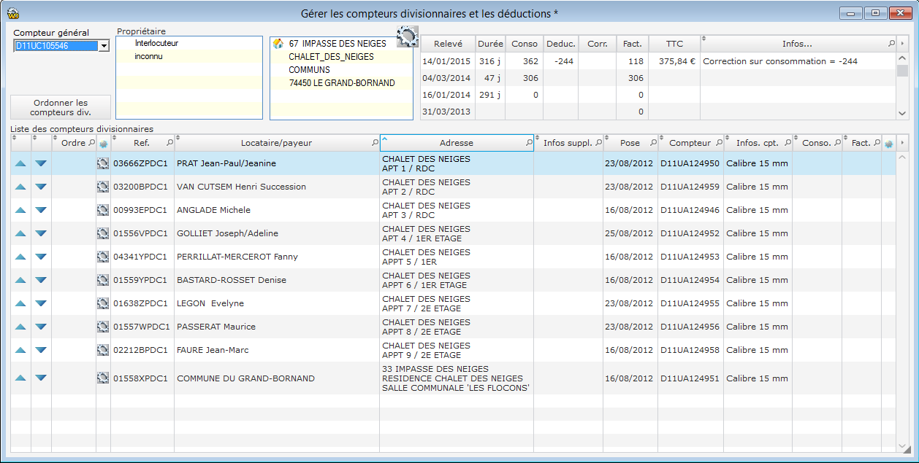
Le bas de la fenêtre présente la liste des compteurs divisionnaires.
Les compteurs divisionnaires ont souvent une adresse très proche des compteurs généraux. Seuls les éléments qui différencient les 2 adresses sont présentées pour les adresses des compteurs divisionnaires.
Cliquez sur l'icone pour voir la fiche PDC du compteur divisionnaire.

Gérer les PDC divisionnaires
Cet écran permet 2 actions pour faciliter la gestion des compteurs divisionnaires.

* Les compteurs peuvent être ordonnées.
Cliquez d'abord sur le bouton  pour effectuer un premier ordonnancement.
Utilisez ensuite les flèches bleues pour changer l'ordre des compteurs divisionnaires.

* PHASEO permet aussi de saisir un commentaire pour chacun des compteurs
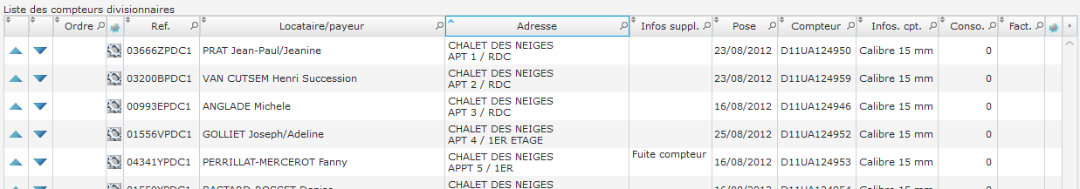
Placez le curseur dans la colonne "Infos suppl." et effectuez votre saisie. Validez votre saisie par entrée.
Ce commentaire concerne uniquement le lien entre le compteur général et le compteur divisionnaire.

Gérer les déductions
Les relevés du compteur général apparaissent en haut à droite.
Cliquez sur un relevé pour voir la liste des déductions associé à ce relevé.
Le tableau des PDCs est automatiquement complété par les informations de relevés associés au compteur divisionnaire.
La consommation globale est affichée.
Si plusieurs relevés ont été déduits pour un compteur divisionnaire, l'état présente la somme des déductions. La date correspond au dernière relevé déduit.
Si cette consommation est facturée, le montant de facture est affichée.
L'icône en fin de ligne permet d'accéder directement au relevé qui est déduit.
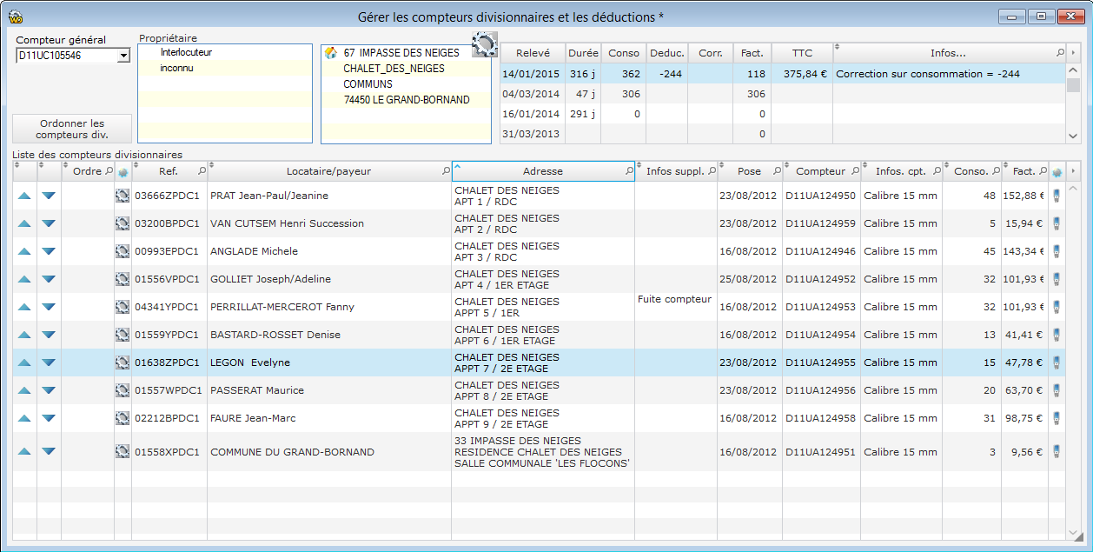

Intervenir sur les relevés et sur les déductions

Pour facturer une relève de compteur général, des déductions de consommation doivent être faites pour chacun des compteurs divisionnaires.
La déduction est obligatoire si la date de relevé du compteur général est postérieure à la date de raccordement précisée lors de l'association du compteur général et du divisionnaire. Dans le cas contraire, il n'y a pas de déduction.
La relevé du compteur général est associée automatiquement aux relevé des différents compteurs divisionnaires.
Si plusieurs relevés ont été faits pour un compteur divisionnaire sur la période, ils seront tous associés au relevé du compteur général. Plusieurs déductions sont donc possibles pour un compteur divisionnaire.
En cas d'absence d'un relevé pour un compteur divisionnaire, la facturation de la relève du compteur général est bloquée comme indiqué dans l'exemple ci-dessous.

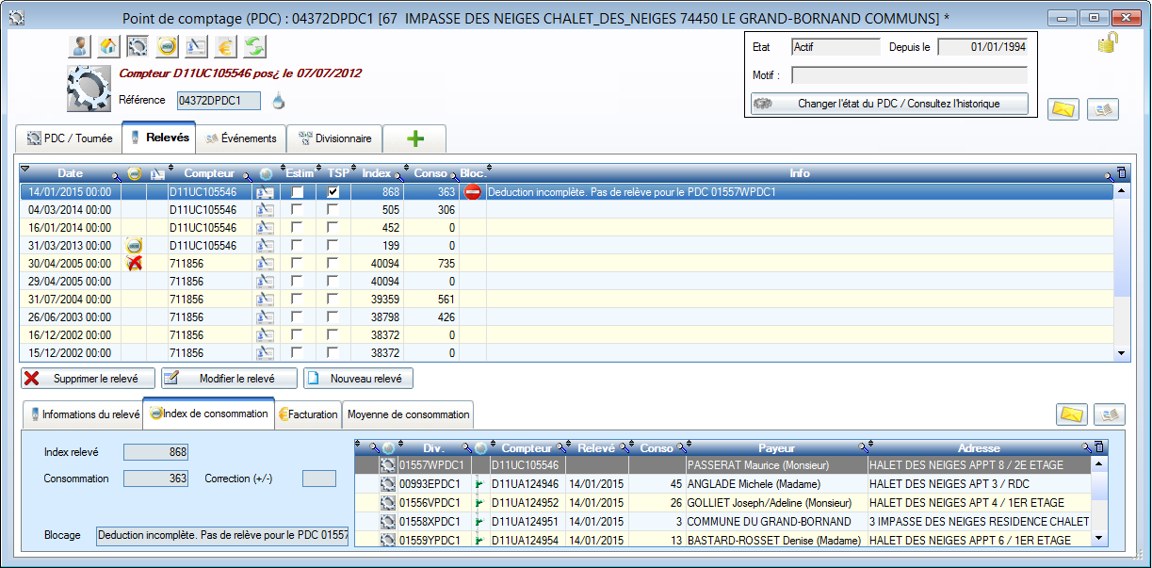
Dans l'onglet "Index de consommation", la liste présentée en bas à droite présente la liste des PDC divisionnaires et les déductions effectuées pour le relevé courant.
L'icone permet de se positionner sur le PDC divisionnaire.
L'icone verte permet de se positionner sur la relève avec une conso en déduction pour la relève courante.
Dans cet exemple, la première ligne indique que, pour le 1er PDC, aucun relevé n'est disponible sur le compteur divisionnaire. La première icone permet de se positionner directement sur le PDC divisionnaire pour saisir un relevé.
Une fois positionné sur le PDC divisionnaire, vous pouvez saisir un relevé estimé manuellement.
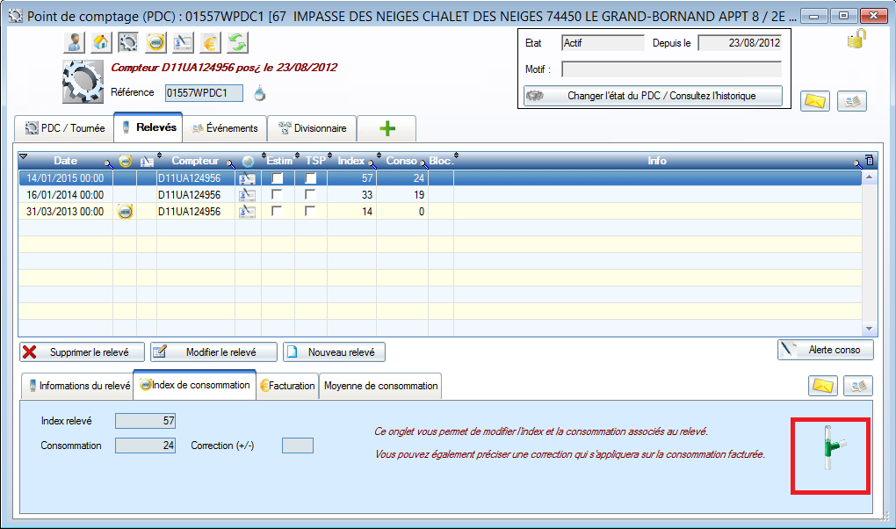

La déduction est automatiquement recalculée à chaque saisie ou modification de relevé pour le compteur général ou pour les divisionnaires. La saisie d'un relevé manquant pour un divisionnaire vient compléter la liste des déductions.
Dés qu'une relève est saisie pur un divisionnaire, le calcul des déductions est automatiquement lancé. Sur l'exemple ci-dessus, l'icône en bas à droite indique que le relevé a été déduit. Cliquez sur cette icône pour vous repositionner sur le relevé du compteur général qui porte la déduction.

Le paragraphe suivant décrit en détail les conditions qui permettent d'associer le relevé d'un divisionnaire et le relevé du compteur général.
Les compteurs généraux ne peuvent pas être estimées automatiquement par PHASEO. Mais vous pouvez créer un relevé avec une consommation estimée manuellement. Dés que le relevé et créé, les relevés des divisionnaires en attente seront déduits.
Si aucune relevé de compteur général n'est présente, les déductions des compteurs divisionnaires rentent en attente. Plusieurs relevés de compteurs divisionnaires peuvent être déduites pour un compteur général.

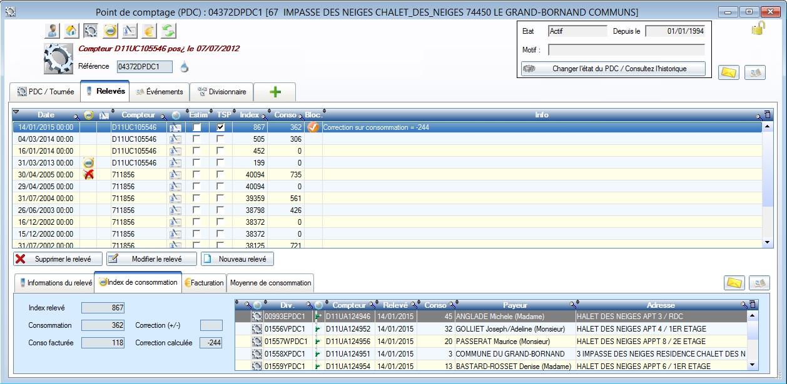

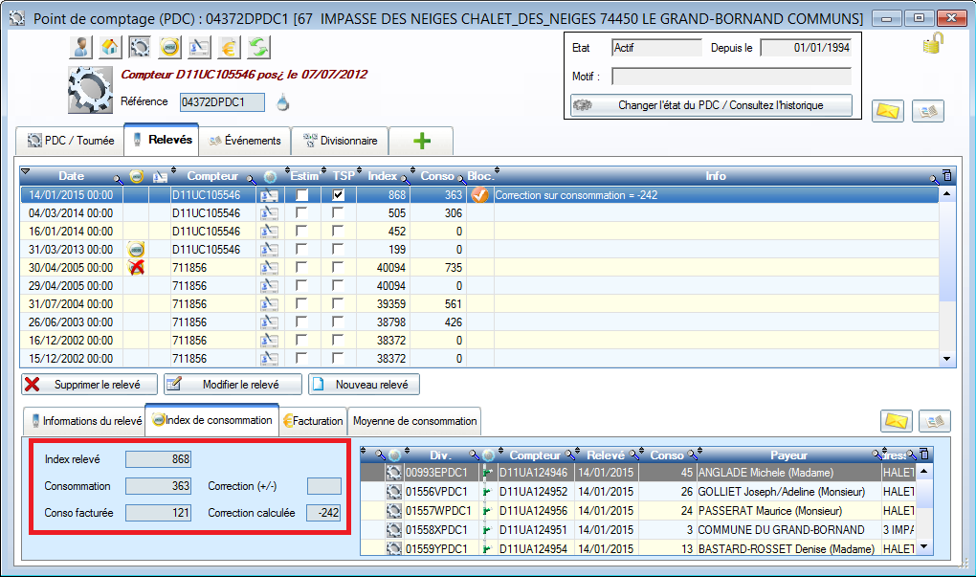
La somme des consommations des divisionnaires apparait dans le champ "Correction calculée". Le volume déduit est aussi rappelé sur la ligne du relevé.
La consommation qui sera facturée pour le compteur général est indiquée dans le champ "Conso facturée".

En plus de la correction automatique correspondant à la soustraction du volume consommé par les divisionnaires, PHASEO permet de saisir une correction complémentaire dans le champ "Correction (+/-)". La valeur saisie vient s'ajouter à la correction négative pour calculer la conso facturée.

Dans certains cas, la consommation facturée peut devenir négative. Cela indique, par exemple, que le compteur général est trop imprécis pour comptabiliser les petites consos des divisionnaires.
Dans ce cas, le champ "Correction (+/-)" permet de compenser la consommation négative pour obtenir une consommation facturée à 0.

Si une consommation facturée a une valeur négative, le relevé de consommation est automatiquement bloqué pour la facturation. Le relevé est débloqué automatiquement dés que la consommation facturée n'est plus négative.
Le relevé est également bloqué en cas de déduction incomplète.
PHASEO permet de forcer la facturation du compteur général même pour s'il manque des déductions.
Pour autorisez la facturation d'un compteur général, cliquez sur l'icône pour supprimer le blocage du relevé.

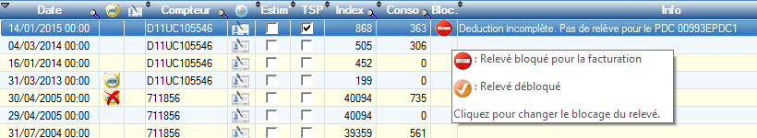
Les déductions seront faites pour les relevés des divisionnaires qui sont disponibles. La relève manquante sera déduite du prochain relevé du compteur général.

Conditions sur les déductions

Une relève d'un compteur divisionnaire est déduite du compteur général si
- la date des 2 relèves est suffisamment proche (voir ci-dessous)
- la relève n'a pas déjà été déduite d'une autre relève du compteur général.
- la date de relève du compteur général est postérieure à la date de raccordement du compteur divisionnaire au compteur général

Le paramètre PHASEO « DIV_DELAI » permet de préciser les écarts de date tolérés entre la relève du compteur divisionnaire et la relève du compteur général.

Deux valeurs sont ainsi précisées.

PARAM_NUM1 = délai maximum autorisé entre les 2 relèves pour effectuer la déduction (en jours). Délai pris en compte si la relève du divisionnaire est postérieure à la relève du compteur général.
Ce paramètre est fixé à 60 jours par défaut.
Les relevés des divisionnaires sont généralement faits à la même période. On tolère un écart de 2 mois d'écart entre la relève du compteur général et la relève du divisionnaire.
Si les relevés systématiquement à la même date, le paramètre peut être fixé à 1.

PARAM_NUM2 = délai maximum autorisé entre les 2 relèves pour effectuer la déduction (en jours). Délai pris en compte si la relève du divisionnaire est antérieure à la relève du compteur général.
Ce paramètre est fixé par défaut à 365 jours. Tous les relevés de l'année sont ainsi pris en compte pour la déduction.
Si des relevés exceptionnels sont faits en cours d'année pour les compteurs divisionnaire, ils seront déduits automatiquement en plus du relevé de la tournée de relève.

Pour un compteur divisionnaire, plusieurs relevés répondent aux conditions, ces relevés sont déduits.
PHASEO gère de manière automatique les déductions et les agents n'ont pas la possibilité d'intervenir directement sur ce calcul. La déduction s'arrête si le lien entre les PDCs est supprimé.

Etat de contrôle des déductions

Ouvrez le module des analyse, choisissez l'état et indiquer la période à vérifier
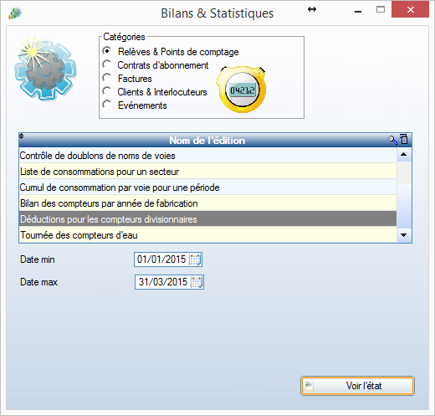

Cet état se base d'abord sur une période.
Il permet de faire la liste des relevés effectués pour les compteurs généraux sur une période et donne l'état des déductions.

Les compteurs généraux qui n'ont pas été relevés sont cités dans l'état pour signaler l'absence de relevé.
Pour chaque relève du compteur général, on indique la liste des PDC divisionnaires et tous les relevés divisionnaires déduits.
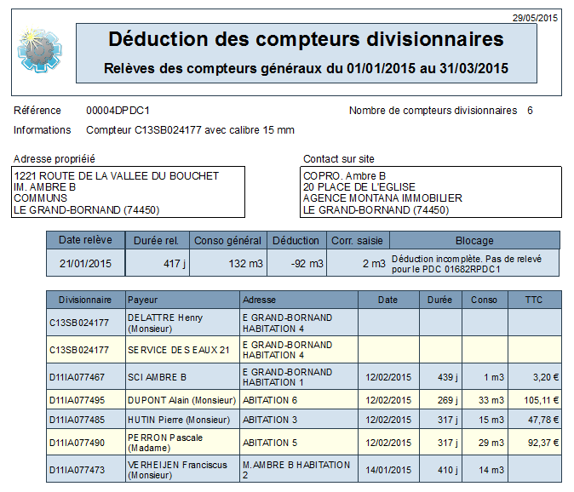
Dans cet exemple,
- il manque 2 déductions de compteurs divisionnaires
- un volume complémentaire de 2 m3 a été ajouté pour compléter les déductions.

Reportez-vous au paragraphe 4 pour retrouver l'ensemble des déductions sur un compteur général et intervenir sur les déductions.

